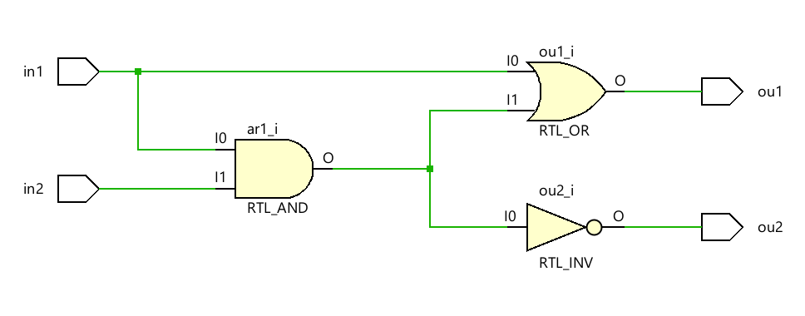

module task1(in1,in2,ou1,ou2);

input in1,in2;
output ou1,ou2;

wire ar1;

assign ar1 = in1 & in2;
assign ou1 = in1 | ar1;
assign ou2 = ~ar1;

endmodule

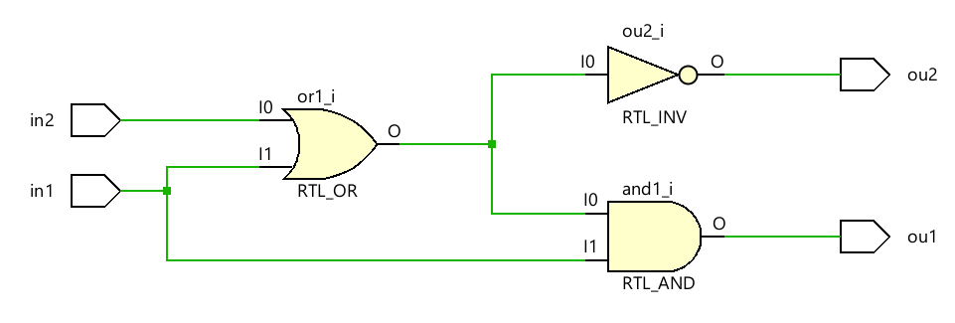

module task1(in1,in2,ou1,ou2);

input in1,in2;
output ou1,ou2;

wire ar1;

or or1(ar1,in2,in1);
and and1(ou1,ar1,in1);
not (ou2,ar1);

endmodule

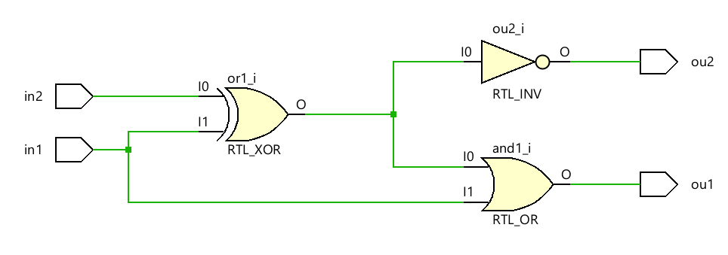

module task1(in1,in2,ou1,ou2);

input in1,in2;
output ou1,ou2;

wire ar1;

xor or1(ar1,in2,in1);
or and1(ou1,ar1,in1);
not (ou2,ar1);

endmodule

